Dla pracowników uczelni, doktorantów oraz studentów
Praktyki zawodowe w systemie kształcenia Inżyniera Przyszłości CDIO na WOiO PG

Spotkanie oraz panel dyskusyjny z udziałem największych producentów jachtów w Polsce oraz specjalistów, projektantów i wykładowców

This is your invite to the existing property commercial development and future development sites seminar. This helpful information is for you. Please, don’t wait, call to book reservations now.

YACHT DAY III

Środa 25 listopada 2015, g. 10.00

Miejsce:
Audytorium im. prof. Hilarego Sipowicza
Wydział Oceanotechniki i Okrętownictwa
Politechniki Gdańskiej

Polska Izba Przemysłu Jachtowego i Sportów Wodnych (POLBOAT) oraz Wydział Oceanotechniki i Okrętownictwa Politechniki Gdańskiej

zapraszają na




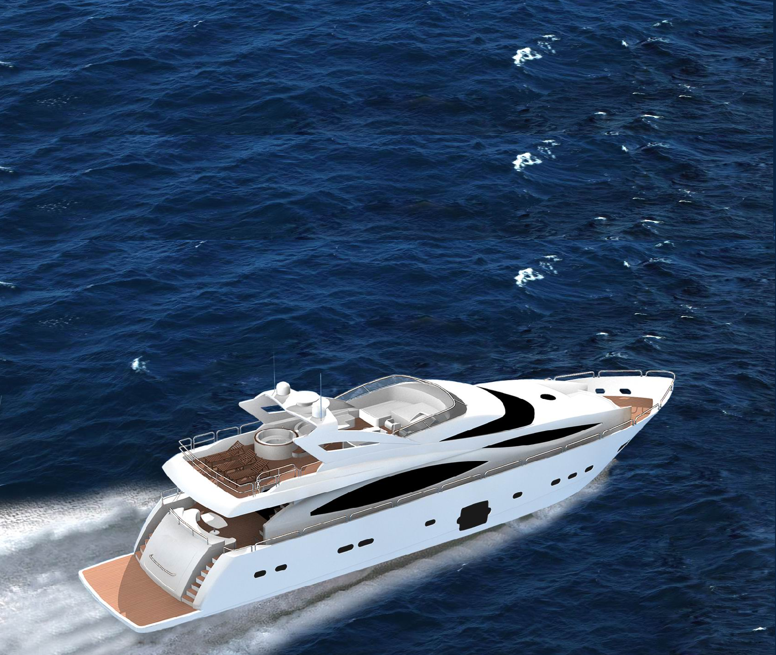
This is your invite to the existing property commercial development and future development sites seminar. This helpful information is for you. Please, don’t wait, call to book reservations now.
W programie :

- Propozycje Władz WOiO PG wprowadzania elementów projektu "Inżynier Przyszłości CDIO" w kształceniu inżynierów na Wydziale Oceanotechniki i Okrętownictwa PG

- Dyskusja o relacjach przemysł – dydaktyka – nauka. Oczekiwania dot. modelu absolwenta ; praktyka jako element weryfikacji oczekiwań stron ; proponowane vs realizowane założenia praktyk i staży zawodowych; propozycje zmian w aktualnym systemie praktyk.

- Przedstawiciele przemysłu o perspektywach rozwoju branży. Prezentacja kierunków rozwoju technologii projektowania i wytwarzania pędników dla jachtów żaglowych .

